第二节 分子的极性
【学习目标】
1、理解极性分子与非极性分子的概念。
2、掌握分子极性的判断方法。
3、了解相似相溶规则及其在中学化学中的应用。
[复习]
[练习]指出下列物质中的共价键类型
1、O₂ 2 、CH₄ 3 、CO₂ 4、 H₂O₂ 5 、Na₂O₂ 6 、NaOH
活动与探究[实验1]
实验现象：
实验结论：
[新授]
1、分子极性的分类及其概念
极性分子: 。
非极性分子: 。
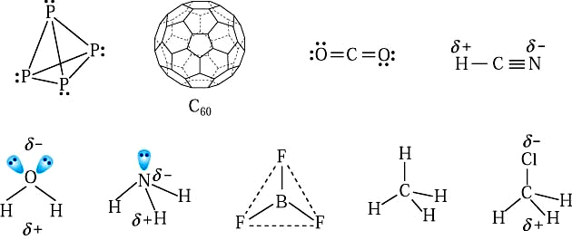
2、分子极性的判断方法
（1）双原子分子：取决于成键原子之间的共价键是否有极性
极性分子：AB型，由 构成的分子，如 。
非极性分子：AA型，由 构成的分子，如 。
（2）多原子分子(ABm型)：取决于分子的空间构型
(1)空间构型法
的分子为非极性分子； 的分子为极性分子。
(2)物理模型法
ABn型分子极性的判断可以转化为物理上受力平衡问题来思考。判断中心原子是否受力平衡，如果受力平衡则ABn型分子为非极性分子，否则为极性分子。
分析：CO₂、H₂O、NH₃、BF₃、CH₄的分子极性
课本P75-4：孤对电子法
在ABn型分子中，若中心原子A无孤对电子(未成对电子)，则是非极性分子，若中心原子A有孤对电子则是极性分子。
例如：CO₂、CH₄、SO₃中心原子(C、S)无孤对电子，是非极性分子。而像H₂O、NH₃、NCl3中心原子(O、N)有孤对电子，则为极性分子。
练习：请判断PCl₃、CCl₄、CS₂、SO₂分子的极性。
课本：P73-[交流与讨论] P75-5学生完成
总结：键的极性与分子的极性的区别与联系
概念 | 键的极性 | 分子的极性
含义 | 极性键和非极性键 | 极性分子和非极性分子
决定因素 | 是否由同种元素原子形成 | 极性分子和非极性分子
联系 | 1. 以非极性键结合的双原子分子必为非极性分子；  2. 以极性键结合的双原子分子一定是极性分子；  3. 以极性键结合的多原子分子，是否是极性分子，  由该分子的空间构型决定。
说明 | 键有极性，分子不一定有极性。
[练习巩固]下列叙述正确的是（ ）
1、凡是含有极性键的分子一定是极性分子。2、极性分子中一定含有极性键。
3、非极性分子中一定含有非极性键。 4、非极性分子一定不含有极性键。
5、极性分子一定不含有非极性键。 6、凡是含有极性键的一定是极性分子。
7、非金属元素之间一定形成共价键。 8、离子化合物中一定不含有共价键。
[实验2] 碘在水中和四氯化碳中的溶解情况
实验现象：
实验结论：
3、分子的极性对物质物理性质的影响
A．分子的极性对物质的熔点、沸点有一定的影响， 。
B．分子的极性对物质的溶解性的影响:
相似相溶规则： 。
思考：请例举化学中常见情况。
C．极性分子在电场或磁场力的作用下会发生偏移。
课堂小结：
1、分子的极性：极性分子和非极性分子
2、分子极性的判断方法：空间构型法
3、分子的极性对物质物理性质的影响：相似相溶规则
【课堂练习】
1.把下列液体分别装在酸式滴定管中，并使其以细流流下，当用带有静电的玻璃棒接近液体细流时，细流可能发生偏转的是 ( )
A．CCl₄ B.C₂H₅OH C．CS₂ D.CH₃Cl
2.CO₂、CH₄、BF₃都是非极性分子，H₂O、NH₃都是极性分子，由此推测ABn型分子是非极性分子的经验规律正确的是 （ ）
A.所有原子在同一平面内 B.分子中不含有氢原子
C.在ABn分子中A原子没有孤对电子 D.中心原子的化合价的绝对值等于该元素的价电子数
3．判断XY₂型分子是极性分子的主要依据是 ( )
A. 分子中存在极性键 B. 分子中存在离子键
C. 直线型结构，两个X--Y键的夹角为180⁰D. 非直线型结构，两个X--Y键的夹角小于180⁰
4．能说明BF3分子中的四个原子在同一平面内的理由是 ( )
A. 任意两个B—F键之间的夹角为120⁰ B．B—F键是非极性键
C．B原子与每个F原子的相互作用相同 D．B原子与每个F原子的距离相等
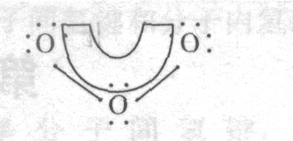
拓展视野
现已知O₃分子为V字形结构，据理推断O₃应为 (极性或非极性)分子，O₃在水中的溶解度比O₂要 (大或小)得多，其主要原因 .

